ФОРУМ «ЖИЗНЬ НАД ПРОПАСТЬЮ»

ПОСВЯЩЕННЫЙ БОРЬБЕ С НАРКОМАНИЕЙ

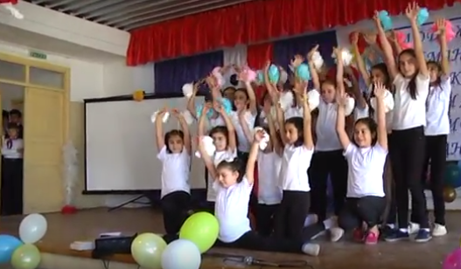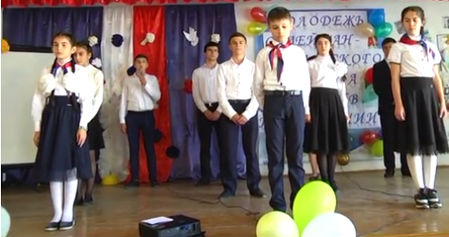
17 октября 2018 года в Ортастальской СОШ им. Р. Халикова Сулейман-Стальского района прошел форум «Жизнь над пропастью», посвященный борьбе с наркоманией.
В мероприятии приняли участие директор Комитета по спорту, туризму и делам молодежи Надир Эфендиев, инспектор по делам несовершеннолетних ОМВД России по Сулейман-Стальскому району Валерий Ибрагимов, главный специалист методического центра районного управления образования Венера Абдуселимова, нарколог ЦРБ Рая Асланова, представители СМИ и учащиеся школ района.
На форум были также приглашены представители Министерства по делам молодежи Республики Дагестан Юсуп Гусейнов и Фарман Меликов, которые провели викторину в форме социального опроса.
К мероприятию были подготовлены плакаты «Молодежь Сулейман-Стальского района против наркомании», «Нет наркотикам!», «Один шаг – и ты здесь!» и оформлены стенды на тематику форума. Учащиеся Ортастальской школы показали танцевальные и музыкальные номера, а также прочитали стихотворения.
В рамках форума активисты Молодежного парламента провели тренинг-семинар по антинаркотической направленности с элементами проектной деятельности. Также на спортивной площадке школы прошли спортивные состязания между учащимися школ района.

Заместитель директора по ВР Гюльмагомедова Э.В.

